**Университет ИТМО**

**Физико-технический мегафакультет**

Физический факультет 

|  |  |
| --- | --- |
| Группа М3311 | К работе допущен |
| Студент Ершова Мария | Работа выполнена |
| Преподаватель Шоев В.И. | Отчет принят |

**Упражнение №3, 4**

1. **Управляемые гейты**
2. **Квантовые алгоритмы**

**1. Выполнение упр. 3**

**Первое задание:**

**Изображение выглядит как текст, Шрифт, снимок экрана, линия

Контент, сгенерированный ИИ, может содержать ошибки.**

**Изображение выглядит как текст, снимок экрана, программное обеспечение, Мультимедийное программное обеспечение

Контент, сгенерированный ИИ, может содержать ошибки.**

**Второе задание:**

**Изображение выглядит как снимок экрана, текст, Мультимедийное программное обеспечение, программное обеспечение

Контент, сгенерированный ИИ, может содержать ошибки.**

**Третье задание:**

**Изображение выглядит как текст, снимок экрана, Мультимедийное программное обеспечение, программное обеспечение

Контент, сгенерированный ИИ, может содержать ошибки.**

**Четвертое задание:**

**Изображение выглядит как текст, снимок экрана, программное обеспечение, Мультимедийное программное обеспечение

Контент, сгенерированный ИИ, может содержать ошибки.**

**Пятое задание:**

**Изображение выглядит как текст, снимок экрана, Мультимедийное программное обеспечение, программное обеспечение

Контент, сгенерированный ИИ, может содержать ошибки.**

С помощью RY перевернем кубит в состояние суперпозиции:

**Шестое задание:**

состояние

Заметим, что второй кубит у нас всегда в состоянии 1, поэтому инвертируем его -> состояние

Переведем второй кубит в состояние с помощью RY:

,

где a =

Берем положительное значение состояние

Применим CNOT

CNOT (

**Изображение выглядит как снимок экрана, текст, диаграмма, Мультимедийное программное обеспечение

Контент, сгенерированный ИИ, может содержать ошибки.**

**Седьмое задание:** 0.5

Переведем первый кубит в состояние суперпозиции

Получим состояние:

Применим управляемый гейт RY ко второму кубиту (если первый кубик - 0, то второй также остаётся 0, если первый кубик - 1, то второй кубит переводится в состояние )

,

где a =

Берем положительное значение состояние

Итоговое состояние системы будет

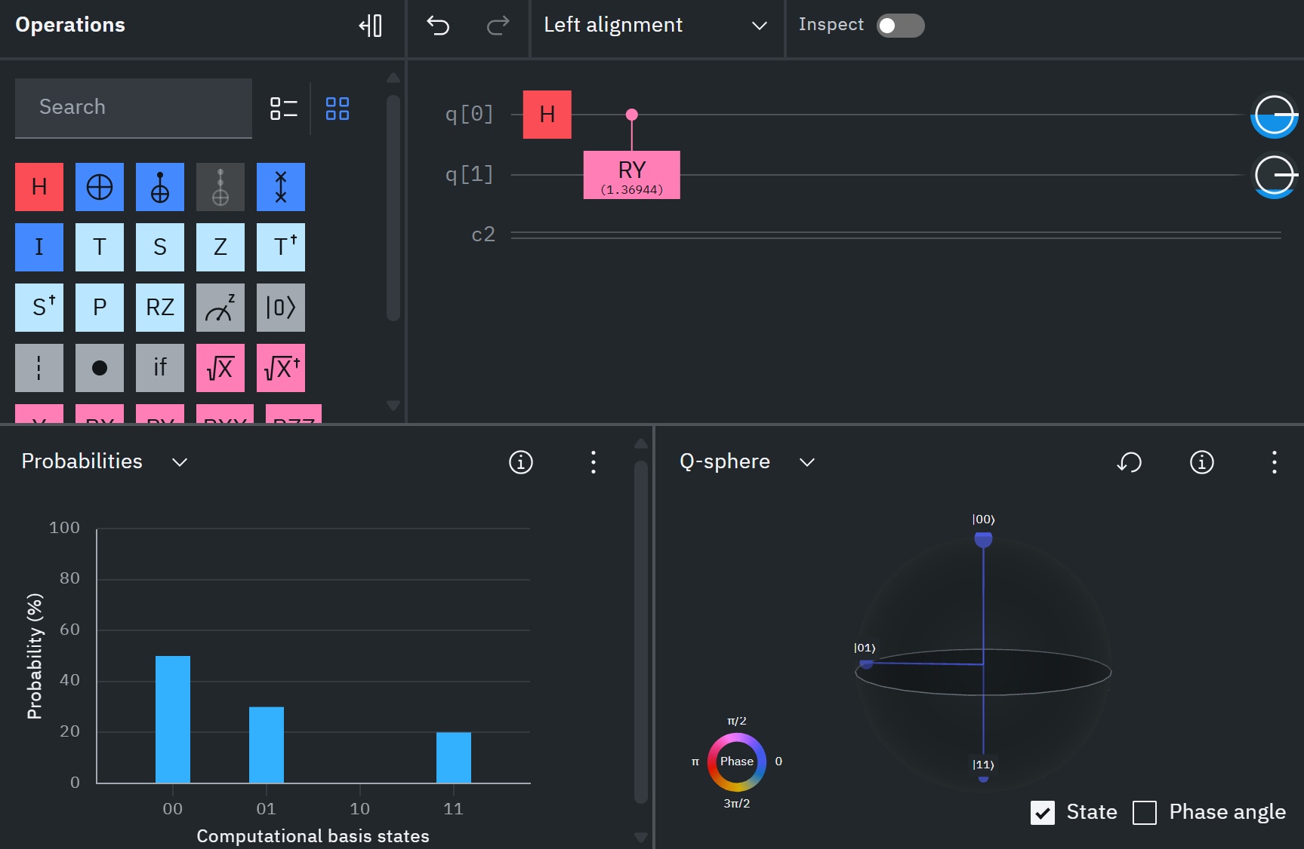

**2. Выполнение упр. 4**



Сначала мы выставляем нужные значения в x_1 и x_2, а после этого применяем Toffoli-гейт к первому и второму кубиту в качестве управляющих и x_3 в качестве таргета.

Toffoli-гейт работает почти как CNOT, но теперь у нас два управляющих кубита:  
если первые два кубита равны 1, то значение кубита-таргета ивертируется.

Изображение выглядит как текст, снимок экрана, программное обеспечение, Мультимедийное программное обеспечение

Контент, сгенерированный ИИ, может содержать ошибки.

Изображение выглядит как текст, снимок экрана, Мультимедийное программное обеспечение, программное обеспечение

Контент, сгенерированный ИИ, может содержать ошибки.

Изображение выглядит как текст, снимок экрана, Мультимедийное программное обеспечение, программное обеспечение

Контент, сгенерированный ИИ, может содержать ошибки.

Изображение выглядит как текст, снимок экрана, программное обеспечение, Мультимедийное программное обеспечение

Контент, сгенерированный ИИ, может содержать ошибки.